Муниципальное казенное дошкольное образовательное

учреждение – детский сад №2 «Золотой ключик» Барабинского района Новосибирской области

Проект
«День народного единства»

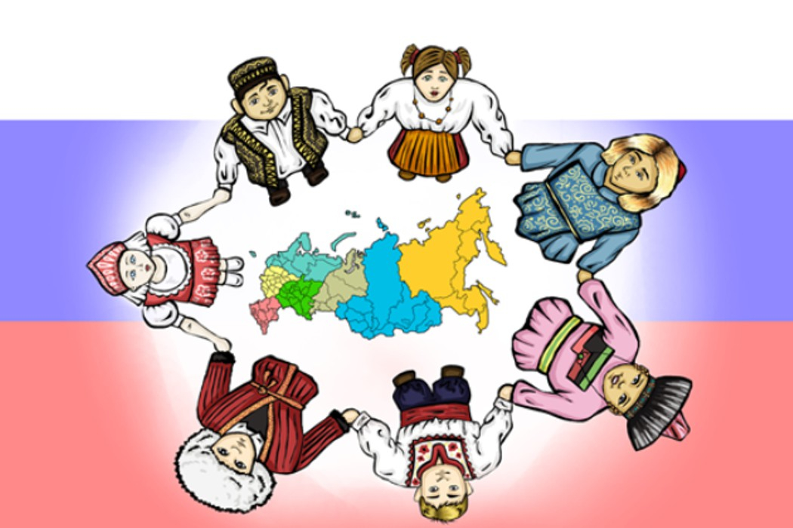

Разработала: И. В. Пешкова,
воспитатель

2020г.

.

Аннотация.
Данный проект посвящен изучению истории праздника Дня народного единства. В ходе работы выяснили, что вопрос патриотизма и активной гражданской позиции актуален среди дошкольников. Тема является интересной и востребованной.
Так как празднование Дня народного единства было установлено сравнительно недавно, не все знают с какими историческими событиями и культурными явлениями нашей страны он связан.
Ключевые слова: День народного единства, историческое событие, патриотизм.

Пояснительная записка

Актуальность:
Воспитание патриотических чувств у детей дошкольного возраста – одна из задач нравственного воспитания, включающая в себя воспитание любви к близким людям, к детскому саду, родному городу и родной стране.
Основы патриотизма начинают формироваться в дошкольном возрасте, и именно в этот период закладывается интерес, уважение и любовь к своей Родине – месту, где родился, к своему родному городу. Любовь маленького ребёнка к Родине начинается с отношения к самым близким людям – отцу, матери, бабушке, дедушке, с любви к своему дому, к улице, на которой он живёт, к детскому саду, городу. Формирование у детей любви к Родине это – накопление ими социального опыта жизни о России, о своём городе, усвоение принятых в нём норм поведения, взаимоотношений, приобщение к миру его культуры. И одна из важных наших задач воспитать в детях бережное отношение ко всему тому, что их окружает, осознать себя частью города, страны; заложить фундамент личности в ребёнке.
Проблема: при рассматривании альбома о Москве дети обратили внимание на фотографию, на которой изображен памятник К.Минину и Д. Пожарскому. Им стало интересно, кто это. Было много предположений: русские богатыри, ученые, писатели, путешественники. Почему этим людям поставили памятник?
Цель проекта: формирование первичных основ национального самосознания и исторической памяти.
Задачи проекта:
- Расширить представления детей о национальных праздниках.
- Познакомить детей с праздником «День народного единства»
- Воспитание любви и уважения к русским национальным героям.
Участники проекта: дети подготовительной группы "Ромашки", воспитатели группы, родители (законные представители).
Продолжительность проекта: с 28 октября по 1 ноября 2020года (краткосрочный).
Тип проекта: познавательно-продуктивный.
Предполагаемый результат:
- Владение детьми знаниями о национальных героях, об истории возникновения праздника.
- Пополнение предметно-развивающей среды группы.
- Заинтересованность и сотрудничество родителей, как участников организации воспитательно-образовательной деятельности с детьми.
Этапы проекта:
I этап. Подготовка к внедрению проекта.
1.Изучение и анализ литературы по теме проекта.
2.Подбор и подготовка презентаций, бесед и консультаций.
3.Создание предметно-развивающей среды для реализации проекта.
4.Информирование родителей о проекте.
II этап. Содержание проекта.
1. Беседы с детьми об истории праздника: «День народного единства». Свободное общение: «Кто герои: Минин и Пожарский?», «Что означает - народное единство?». Просмотр презентации, посвящённые празднику.
2. Рассматривание фото, репродукций картин, иллюстраций, и др. Чтение художественной литературы по теме. Сюжетно-ролевые игры: «Защитники», «Путешествие по Родному краю».
3. Рисование на тему: «Мой родной край»; аппликация «День народного единства»(коллективная), «Российский флаг». Лепка «Мы за единство!».
III этап. Итог
- Обновление информационного стенда на тему: «День народного единства».
- Выставка работ.
Примерное планирование организованной образовательной деятельности с детьми в рамках проекта
Образовательная область | Содержание организованной деятельности
Познавательное развитие | Беседы с детьми об истории праздника: «День народного единства». Свободное общение: «Кто герои: Минин и Пожарский?», «Что означает - народное единство?». Просмотр презентации, посвящённые празднику.
Речевре развитие | Рассматривание фото, репродукций картин, иллюстраций, и др. Чтение художественной литературы по теме.
Социально-личностное развитие | Сюжетно-ролевые игры: «Защитники», «Путешествие по Родному краю».
Художественно-эстетическое развитие | Рисование на тему: «Мой родной край»; аппликация «День народного единства»(коллективная), «Российский флаг». Лепка «Мы за единство!». Слушание музыки: Кабалевский Д. «Походный марш»,«Кавалерийская», Струве Г. «Моя Россия», Тиличеева Е. «Марш», Прокофьев С. «Марш».
Физическое развитие | Беседа о сохранности здоровья в нашей стране.
Работа с родителями.
- Обновление информационного стенда на тему: «Что можно рассказать ребёнку о Дне народного единства».
Результаты проекта:
- Дети получили представление о национальном празднике;
- Познакомились с историческими событиями;
- Родители прониклись важностью воспитания нравственных основ гражданских качеств, формирования первых представлений детей об окружающем мире, обществе и культуре.

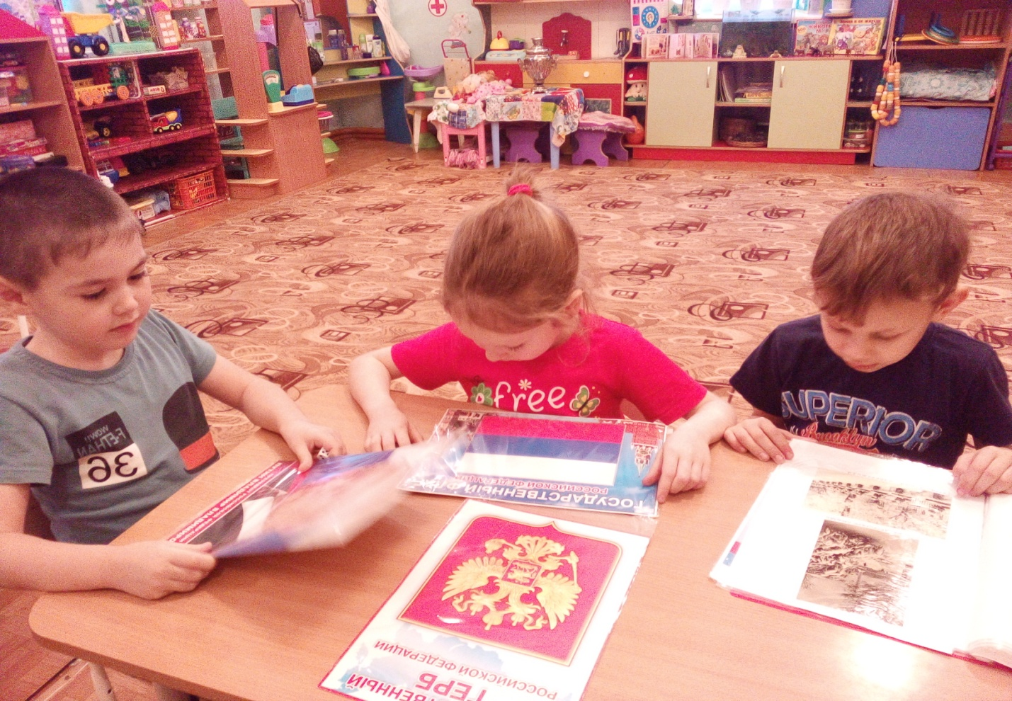
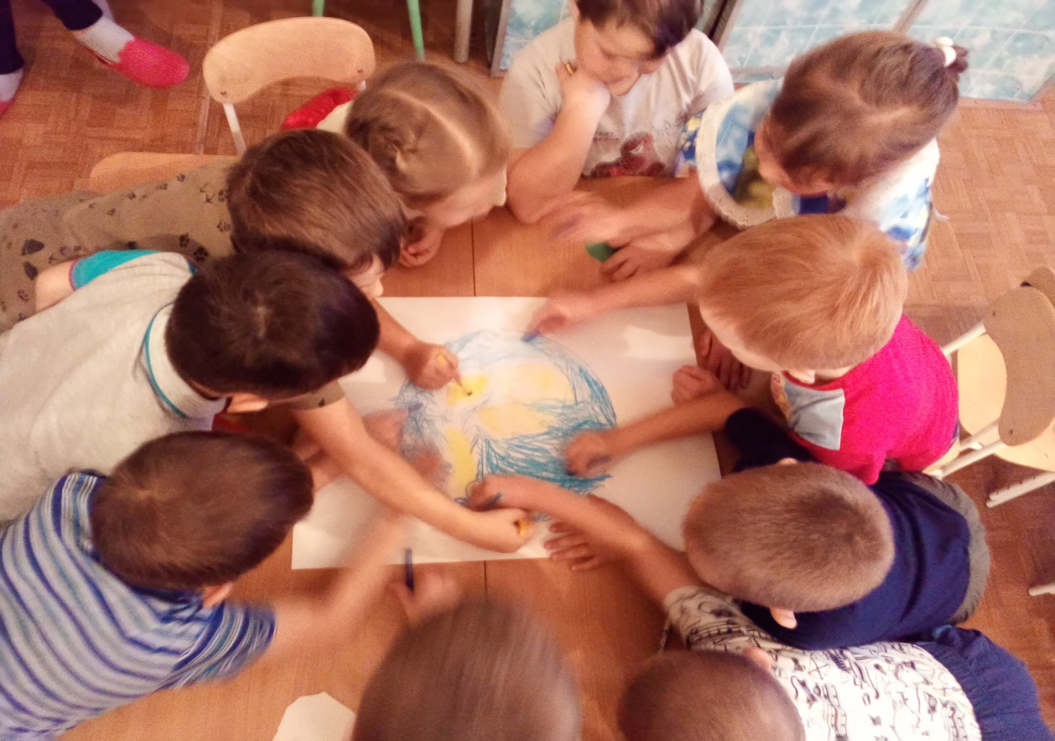

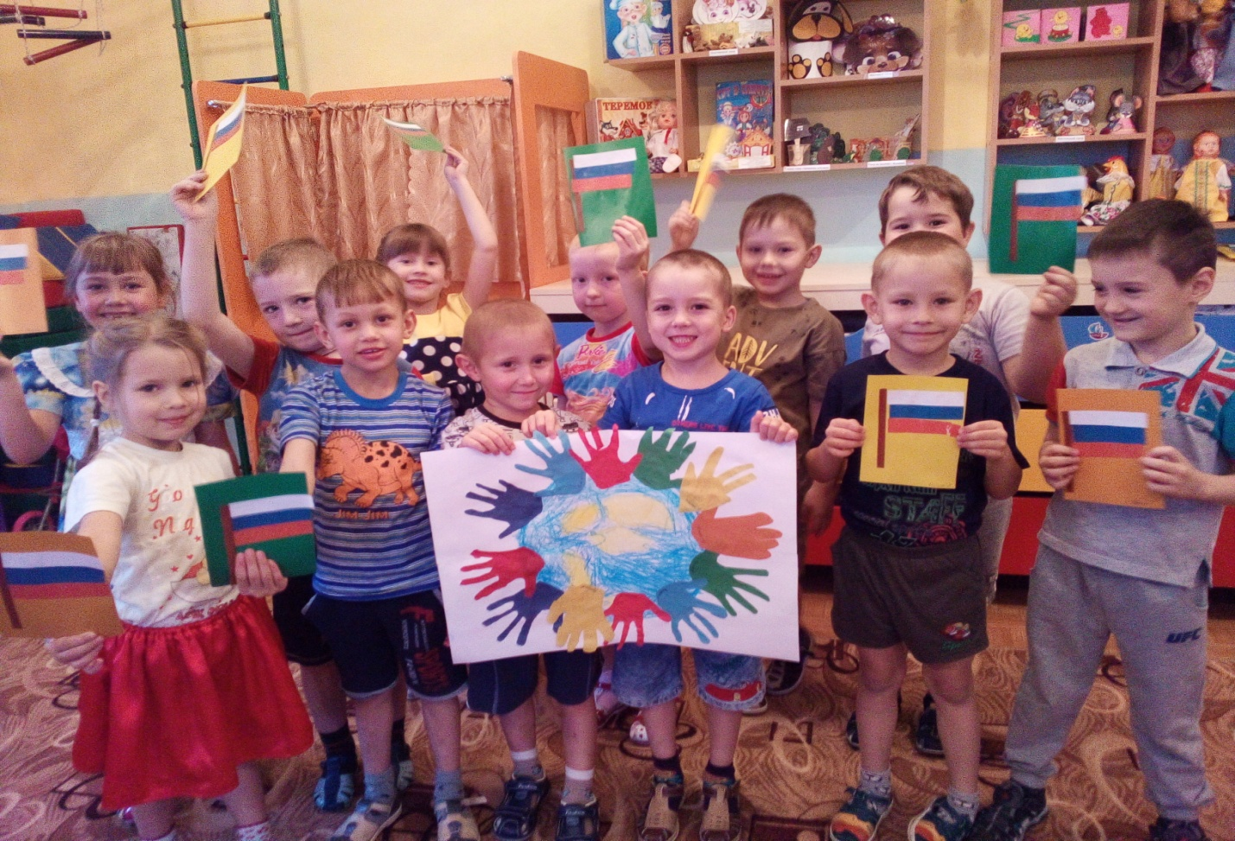

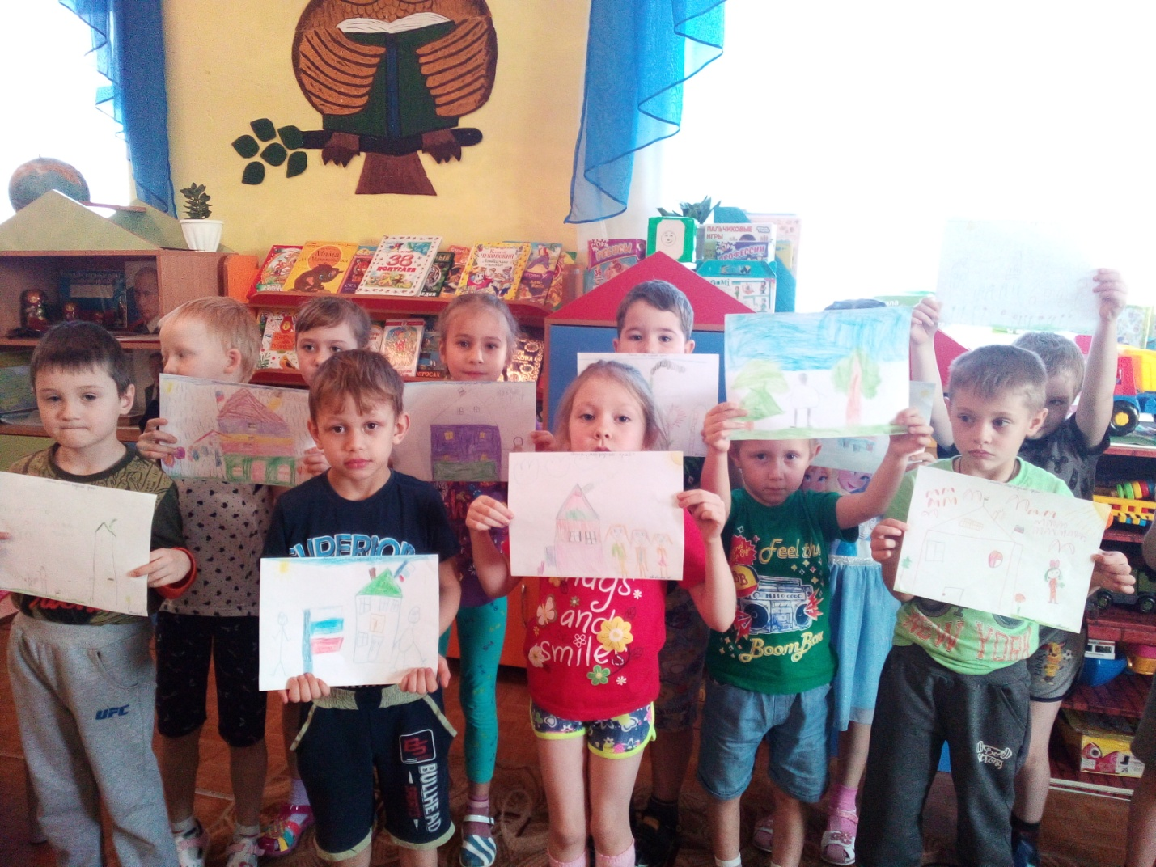

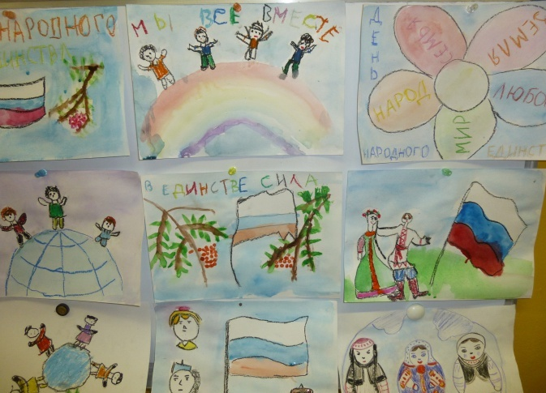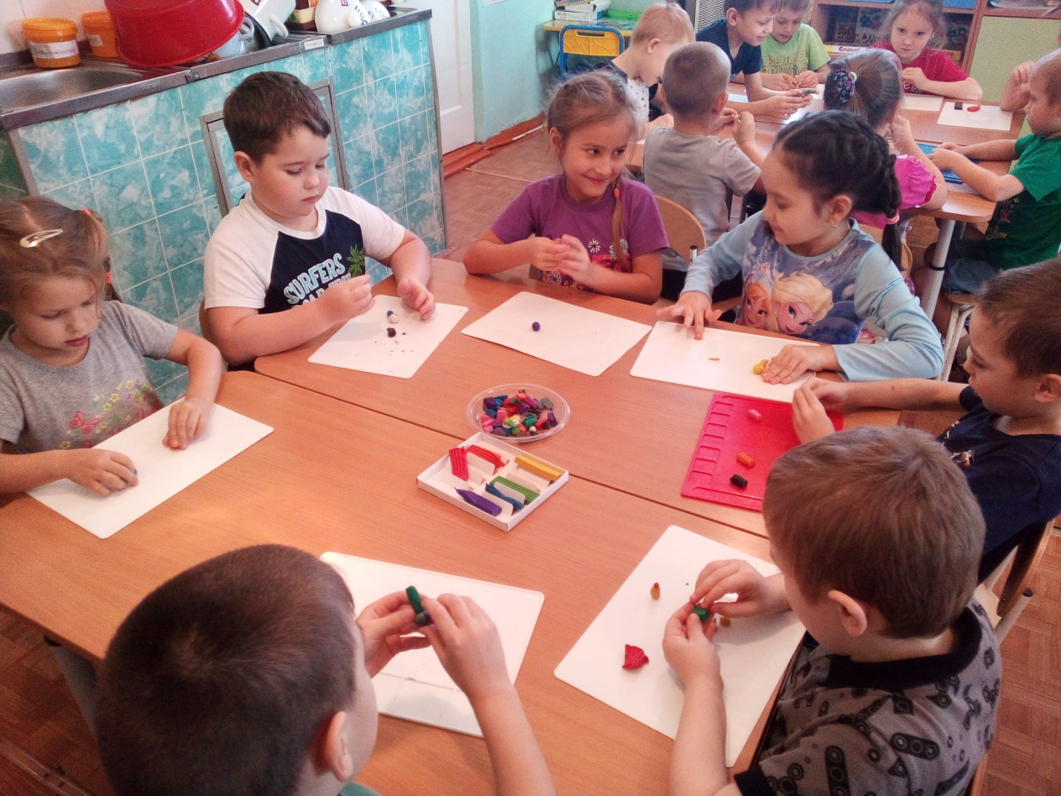

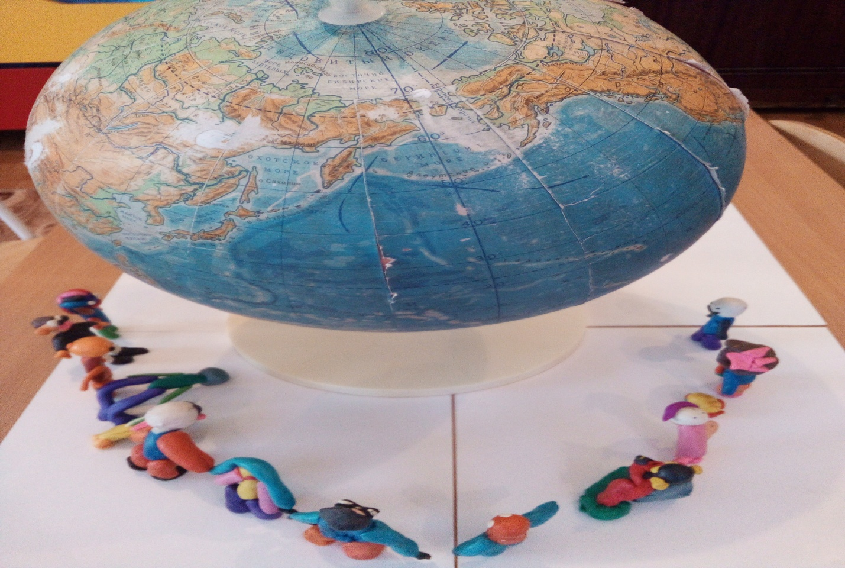

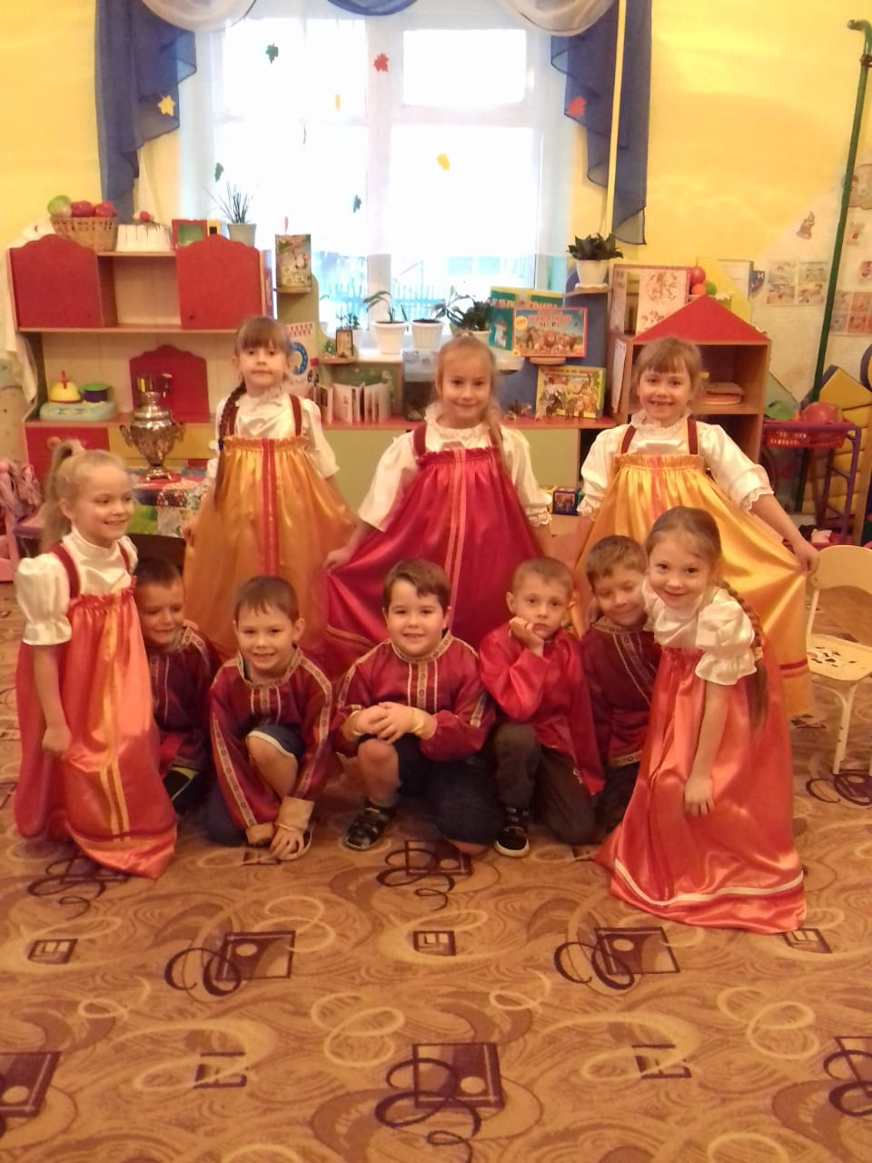

Библиографический список:
- Дорожкина, Н. «Сыны Отечества, освободившие Россию / Н. Дорожкина // История. – 2009. - № 19. – С. 26-35.
- Карцев, Д. Смутное единство / Д. Карцев // Классное руководство и воспитание школьников. – 2009. - № 20. – С. 29-31.
- Кострова, В. День народного единства: что стоит за праздничной датой / В. Кострова // Учительская газета. – 2009. - № 44.- С. 14.
- Муравьева, Е. Новому миру – новые праздники / Е. Муравьева // Учительская газета. – 2008. - № 45. – С. 14.

